Министерство образования и науки РФ

Федеральное автономное бюджетное образовательное учреждение высшего образования

«Омский государственный технический университет»

|  |  |
| --- | --- |
| Факультет (институт) | *Информационных технологий и компьютерных систем* |
|  |  |
| Кафедра | *Прикладная математика и фундаментальная информатика* |
|  |  |

**Лабораторная работа 1**

|  |  |
| --- | --- |
| по дисциплине | ***Алгоритмизация и программирование*** |
|  |  |
| на тему |  |

|  |  |  |  |  |  |  |  |  |  |  |
| --- | --- | --- | --- | --- | --- | --- | --- | --- | --- | --- |
|  |  |  | **Студента** | | Дудикова Дмитрия Евгеньевича | | | | | |
|  |  |  |  | | фамилия, имя, отчество полностью | | | | | |
|  |  |  | Курс | *1* |  | Группа | | ФИТ-**232** | | |
|  |  |  |  |  |  | |  |  | |  |
|  | | | **Направление (специальность)** | | | | | ***02.03.02*** | | |
|  | | | *Фундаментальная информатика и информационные технологии* | | | | | | | |
|  |  |  | код, наименование | | | | | | | |
|  |  |  | Руководитель | | ***ст. преподаватель*** | | | | | |
|  |  |  | ученая степень, звание | | | | | |
|  |  |  | ***Федотова И.В.*** | | | | | | | |
|  |  |  | фамилия, инициалы | | | | | | | |
|  |  |  | Выполнил | |  | | | | | |
|  |  |  | дата, подпись студента | | | | | |
|  |  |  |  | | | | | | | |
|  |  |  |  | | | | | |  | |

|  |  |  |  |  |  |
| --- | --- | --- | --- | --- | --- |
|  |  |  |  |  |  |

Омск 2023

Содержание

1. ЗАДАНИЕ 3

2. ОБЩАЯ СХЕМА АЛГОРИТМА 4

3. ТЕКСТ ПРОГРАММЫ НА C# 5

4. ПРИМЕР РАБОТЫ 6

**1. ЗАДАНИЕ**

Рассчитать значение выражения по формуле при заданных a, b, x:

$$y=\frac{a^{2}}{\left(x+2\right)e^{−\text{bx}}}+\text{ln}\left(a+\text{bx}\right)$$

Общая схема работы алгоритма представлена на рисунке 1.

**2. ОБЩАЯ СХЕМА АЛГОРИТМА**

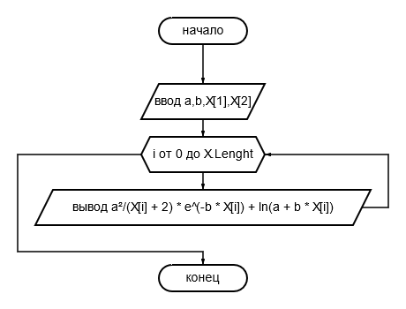

Рисунок 1 – Общая схема алгоритма

**3. ТЕКСТ ПРОГРАММЫ НА C#**

using System;

namespace Programm

{

class Program

{

static void Main()

{

int[] X = { -1, 1 };

double a = 2.7, b = 1.7;

for (int i = 0; i < X.Length; i++)

{

Console.WriteLine($"{ (a * a) / ((X[i] + 2) * Math.Pow(Math.E, (-b) * X[i]) + Math.Log(Math.E, a + b * X[i]))}");

}

}

}

}

**4. ПРИМЕР РАБОТЫ**

На рисунке 2 представлен результат работы программы при двух разных переменный X1 и X2  соответственно



Рисунок 2 – Расчеты при переменных X1 и X2 соответственно